Лабораторная работа № 15. Вариант № 12

Метод сеток решения задачи Дирихле для уравнения Пуассона
Постановка задачи. Рассчитать по данным варианта 12 прогиб 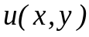 пластины прямоугольной формы с вырезом на одной из сторон жестко закрепленной по краям и равномерно нагруженной по площади. Прогиб пластины определяется из задачи Дирихле для уравнения Пуассона
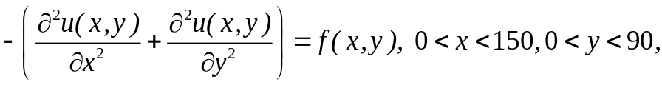
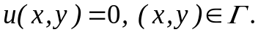
Для варианта12 указаны следующие данные:
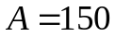мм ‒ длина пластины;
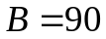мм ‒ ширина пластины;
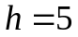мм ‒ толщина пластины;
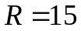мм ‒ радиус выреза;
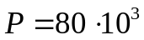 ‒ величина нагрузки на площадь пластины;
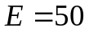 ‒ модуль упругости;
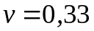 ‒ коэффициент Пуассона.
Величину нагрузки  взяли равной вместо 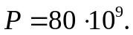
Пластина ‒ это 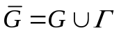 замкнутый прямоугольник с вырезом полуокружности радиуса 15;  ‒ это открытый прямоугольник с вырезом полуокружности радиуса 15, 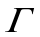 ‒ его граница:
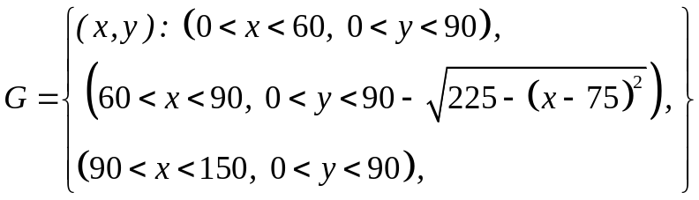

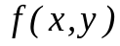 ‒ заданная на 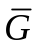 функция двух переменных и y вида
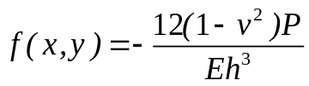.

Задача Дирихле состоит в следующем. Требуется найти непрерывную на функцию , удовлетворяющую на уравнению Пуассона и принимающую на границе пластины значения равные нулю.
Методом конечных разностей найти приближенное решение задачи Дирихле для уравнения Пуассона.
Метод сеток. С целью численного решения задачи Дирихле для уравнения Пуассона определим на отрезках 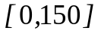 и 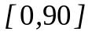 равномерные узлы:
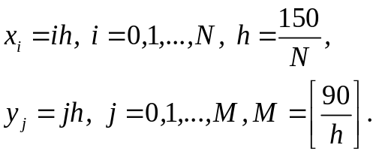

Для построения разностной схемы введем обозначения
и аппроксимации для производных на сетке для 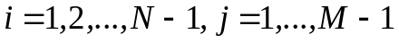:
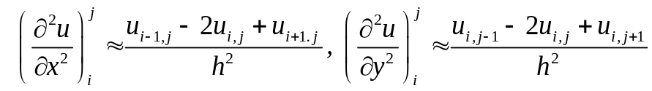

Для граничных условий задачи верны равенства 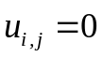, в которых индексы i, j определяют точки на границе .
В результате получим разностную задачу
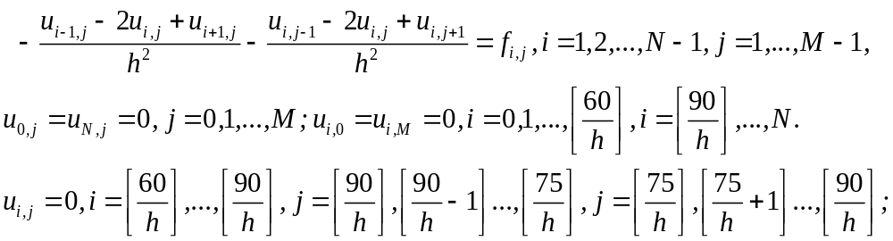
После преобразования получим разностную схему:
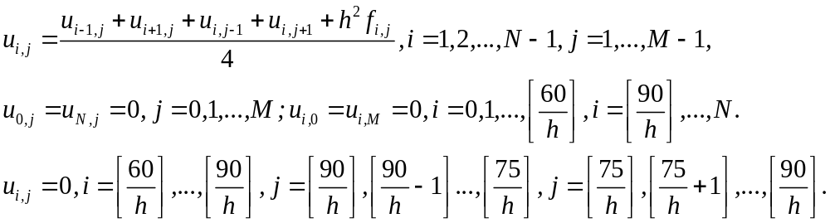
Данная задача является системой линейных уравнений относительно неизвестных 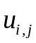. Каждому внутреннему узлу соответствует равно одна неизвестная.
Требуется численным методом решить указанную систему алгебраических уравнений для определения величин . Эту систему будем решать итерационным методом Гаусса-Зейделя, который состоит в последовательности итераций следующего вида
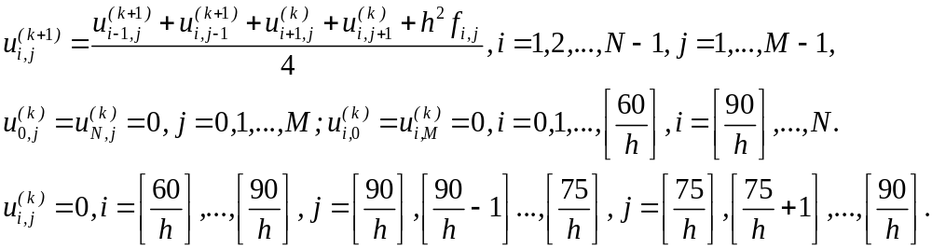
Здесь предполагается, что к моменту решения уравнения для i, j уравнение для i-1, j и i, j-1 были уже решены на итерации (k+1). В итерационном методе Зейделя последовательно уточняются компоненты решения, причем k-тая компонента находится из k-того уравнения. Верхним индексом k в скобках обозначен номер итерации. При 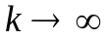 последовательность 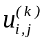 сходится к точному решению .
В качестве окончания итерационного процесса можно применить критерий
где ‒ требуемая точность. Однако этот критерий не очень надежен, так как итерационный процесс сходится достаточно медленно. Поэтому на практике применяют более надежный критерий сходимости
где
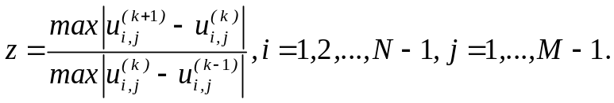

Погрешность приближенного решения, полученного методом сеток, складывается из двух величин: погрешности аппроксимации дифференциального уравнения разностными уравнениями и погрешности, возникающей при приближенном решении системы разностных уравнений. Доказано, что описанная здесь разностная схема обладает свойствами устойчивости и сходимости. Устойчивость схемы означает, что малые изменения в начальных данных приводят к малым изменениям в решении разностной задачи. Сходимость схемы означает, что при стремлении шага сетки к нулю решение разностной задачи стремится в определенном смысле к решению исходной задачи.
Ниже приведен вычислительный эксперимент с помощью системы Maple. Данные вычислительного эксперимента приведены ниже. Вычислительный эксперименты был проведен с точностью 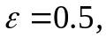 т.е. с точностью до половины миллиметра прогиба пластины.

- Результаты вычислительного эксперимента

Здесь представлен фрагмент значений сеточной функции (т.е. значений прогиба пластины) для i от 31 до 46 и j от 39 до 45.

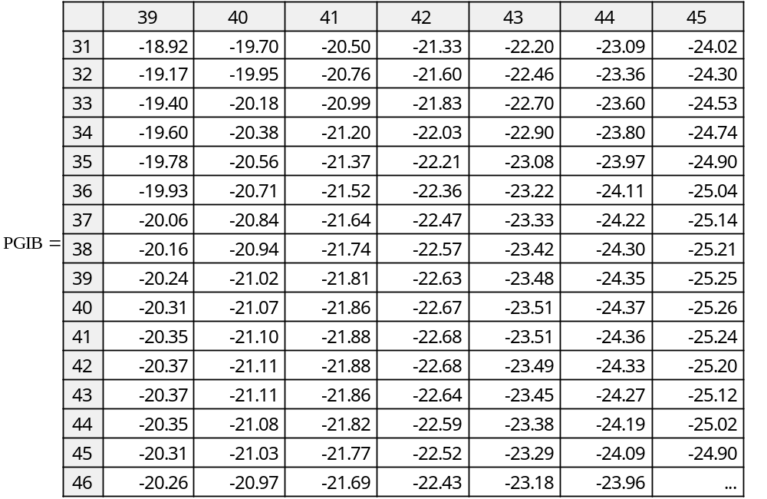

График поверхности функции u(x, y) представлен ниже.

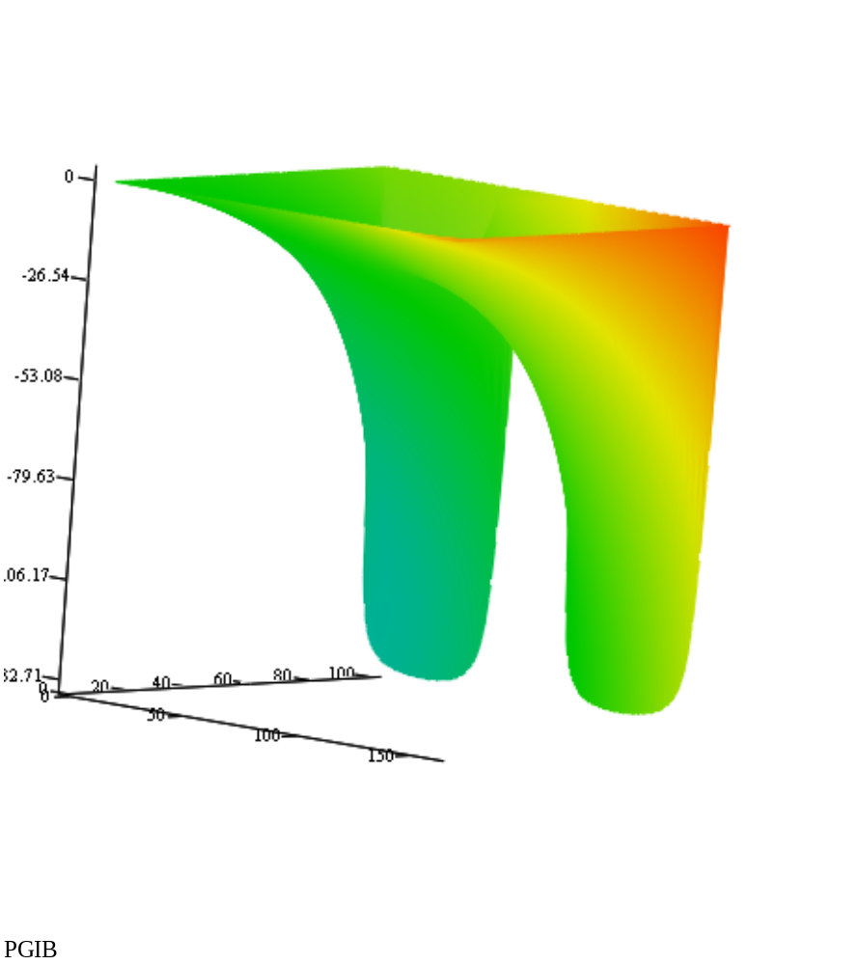

Выводы. Решение поставленной задачи Дирихле для уравнения Пуассона с точностью 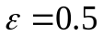 потребовало 4592 итераций метода Зейделя. Время на вычисления было затрачено примерно 4 минуты. Сетка по переменной x была взята с шагом h =1мм , т.е. N = 150, а по переменной y шаг также был h =1мм и M = 90.

